**Documento de requerimientos de software**

***My HelpDesk***

***Fecha: 20/04/2019***

**Tabla de contenido**

Historial de Versiones 3

Información del Proyecto 3

Aprobaciones 3

1. Propósito 4

2. Alcance del producto / Software 4

3. Referencias 4

4. Funcionalidades del producto 5

5. Clases y características de usuarios 5

6. Entorno operativo 5

7. Requerimientos funcionales 6

7.1. Registro de Incidencias 6

7.2. Registro de Usuarios 10

7.3. Registro de Clientes 14

7.4. Asignacion de Usuario-Cliente 18

8. Reglas de negocio 22

9. Requerimientos de interfaces externas 23

9.1. Interfaces de usuario 23

9.2. Interfaces de hardware 31

9.3. Interfaces de software 31

9.4. Interfaces de comunicación 31

10. Requerimientos no funcionales 31

11. Otros requerimientos 33

12. Glosario 33

# Historial de Versiones

|  |  |  |  |  |
| --- | --- | --- | --- | --- |
| **Fecha** | **Versión** | **Autor** | **Organización** | **Descripción** |
| **20/04/2019** | **1.0** | **Frank Cochachin** | **Business System** | **Inicio de Requerimientos** |
|  |  |  |  |  |
|  |  |  |  |  |
|  |  |  |  |  |

# Información del Proyecto

|  |  |
| --- | --- |
| Empresa / Organización | Business System |
| Proyecto | My HelpDesk |
| Fecha de preparación | 20/04/2019 |
| Cliente |  |
| Gerente / Líder de Proyecto |  |
| Gerente / Líder de Análisis de negocio y requerimientos |  |

# Aprobaciones

|  |  |  |  |  |
| --- | --- | --- | --- | --- |
| **Nombre y Apellido** | **Cargo** | **Departamento u Organización** | **Fecha** | **Firma** |
|  |  |  |  |  |
|  |  |  |  |  |
|  |  |  |  |  |
|  |  |  |  |  |

# Propósito

Este proyecto busca implementar una plataforma web para la Gestión de Incidencias, con el cual sus clientes puedan registrar problemas que se presenten con respecto al producto o servicio prestado y también pueda hacer seguimiento de los incidentes para una posterior e inmediata solución.

Estudiando la problemática le ofrecemos una solución de acuerdo a sus necesidades la cual se llamará My HelpDesk y será la que beneficie con esto a las personas involucradas.

# Alcance del producto / Software

El presente proyecto consiste en la implementación de una Plataforma Web para la gestión de incidencias orientado a una mesa de servicios estandarizado, de tal manera que pueda ser implementado y utilizado dentro de cualquier empresa, con la finalidad de automatizar el proceso de registro, gestión y seguimiento de incidentes técnicos, solicitudes generadas por los clientes a fin de poder mantener un nivel de cumplimiento y eficiencia operacional.

El sistema a implementar supone una mejora en la atención y/o comunicación con los clientes.

Lo que se está proponiendo es crear un servicio REST en el lenguaje de C#, este proveerá los datos necesarios para que distintos tipos de clientes lo puedan consumir. Se piensa en la tecnología REST con el fin de que el sistema sea escalable ya que los datos que proveerá este (JSON) son compatibles con distintos tipos de lenguajes de programación.

La data será almacenada en una base de datos SQL Server y la interacción del usuario será mediante páginas web JSP en el lenguaje Java.

# Referencias

Para encontrar esta documentación y otros anexos puede ingresar al siguiente enlace en al cual se cuenta con el repositorio general de conocimiento.

<https://github.com/TrabajoUtp/CMMI>

# Funcionalidades del producto

Lista de las funcionalidades del software que se están especificando en el documento de requerimientos. Cada funcionalidad puede estar compuesta por uno o varios requerimientos funcionales de software.

Aquí solo se incluye una lista numerada de las principales funcionalidades, la información detallada de requerimientos funcionales se documenta en la sección 7 de este documento.

* Mediante una interfaz el usuario podrá registrar una incidencia (esta puede ser de tipo consulta, problema o requerimiento), se requiere que la incidencia registre trazabilidad.
* Mediante una interfaz un usuario con permisos administrativos podrá crear nuevos usuarios.
* Mediante una interfaz un usuario con permisos administrativos podrá crear nuevos clientes.
* Mediante una interfaz un usuario con permisos administrativos podrá relacionar usuarios con clientes.

# Clases y características de usuarios

Los usuarios se distinguen por sus roles y a su vez cada rol tiene asignado ciertos accesos; solo el usuario administrador deberá poder interactuar con todos los accesos.

# Entorno operativo

Diagrama de componentes será de la siguiente manera:

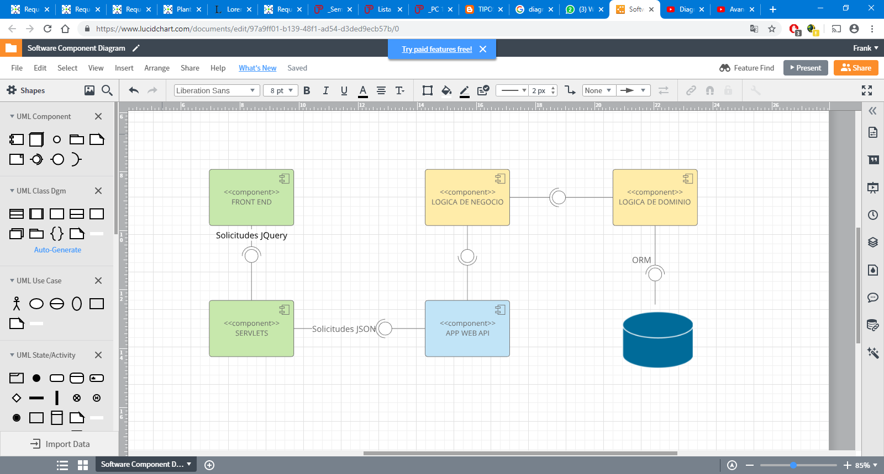

Se necesita servidor con la siguiente capacidad:

* Windows con IIS7 mínimo.
* Se debe de tener instalado SQL Server versión 2008R2
* Software para almacenar el servicio REST y la base de datos, se recomienda Windows Server 2008R2 como mínimo.
* Net Framework v4.5.1
* Espacio en disco duro 10GB
* Memoria RAM de 4GB

# Requerimientos funcionales

Con el fin de registrar incidencias se deberá contar con la implementación de los maestros de usuarios, clientes y también la asignación de cada usuario con cada cliente.

## Registro de Incidencias

Descripción: Mediante una interfaz un usuario podrá registrar incidencias que sean de tipo problema, consulta o requerimiento; por el otro lado, usuarios especializados visualizaran los registros para brindarle atención; se manejara trazabilidad con el fin de conocer las distintas resoluciones que se brindaron hasta llegar con la solución.

Prioridad: Nivel alto de prioridad.

A continuación, se detallan los requerimientos que abarcan:

* **REQ-1: Listado de Incidencias:** 
  + Iniciar sesión para identificar el usuario y validar que clientes tiene asociado.
  + Dirigirse hacia las categorías del menú lateral, desplegar la categoría “Gestión” y elegir el sub-ítem “Incidencia”.

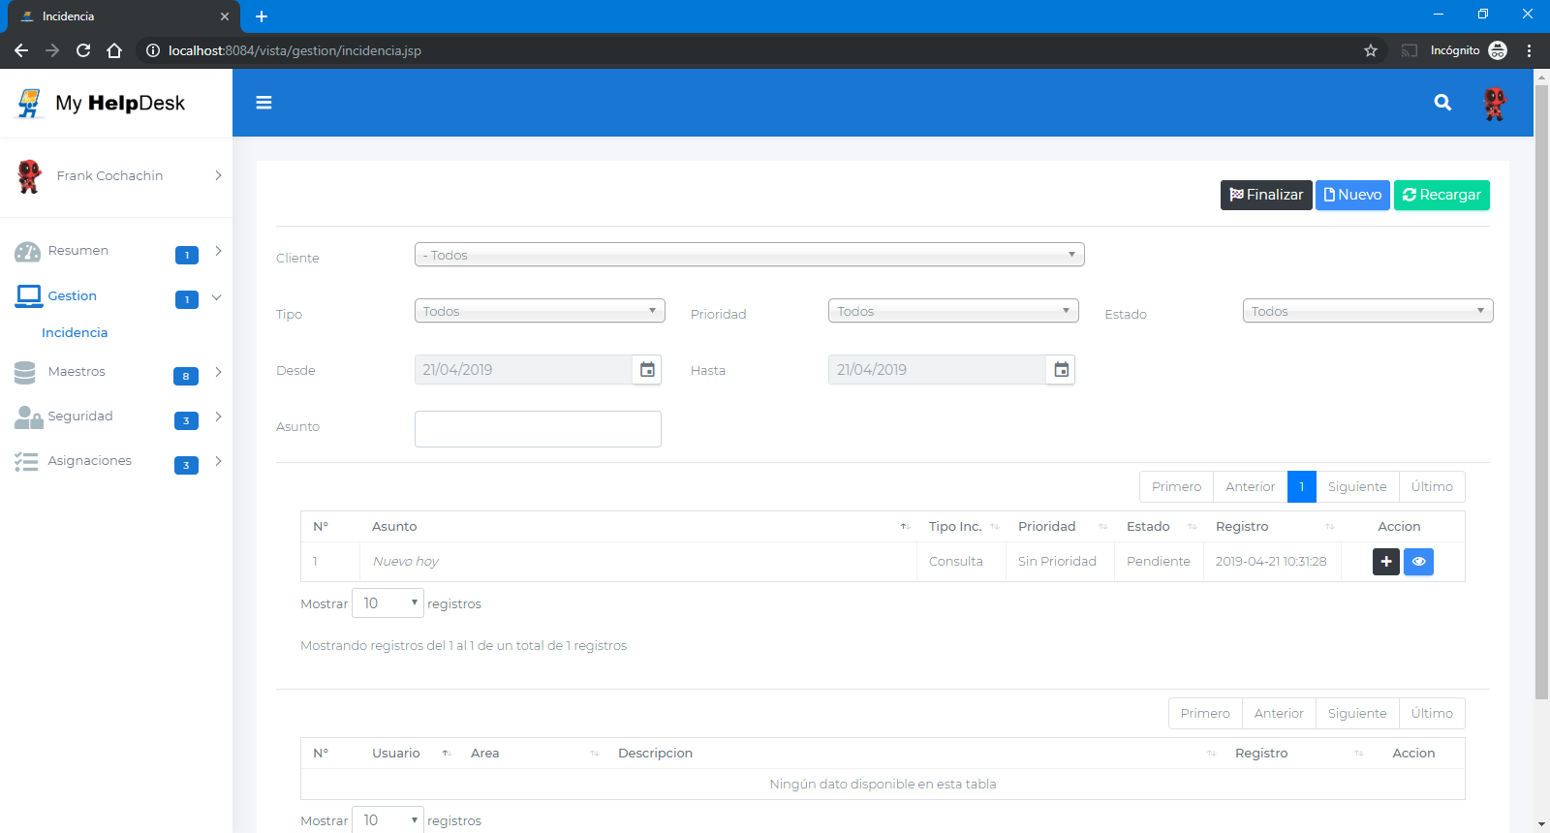

* + Se deberán visualizar las siguientes opciones de filtro:
    - Lista de Cliente (ya que el usuario que ha iniciado sesión podría tener asociación con más de un cliente).
    - Lista de Tipos de Incidencia, puede elegir entre: consulta, problema, requerimiento o todos los anteriores.
    - Lista de Prioridades, podrá elegir entre las prioridades: sin prioridad, baja, meda, alta, critico o todos.
    - Lista de Estados, podrá elegir entre las siguientes opciones: pendiente, en proceso, cancelado, finalizado, corregido y todos.
    - Fechas de registro, dos controles de fecha que identifiquen el rango a filtrar.
    - 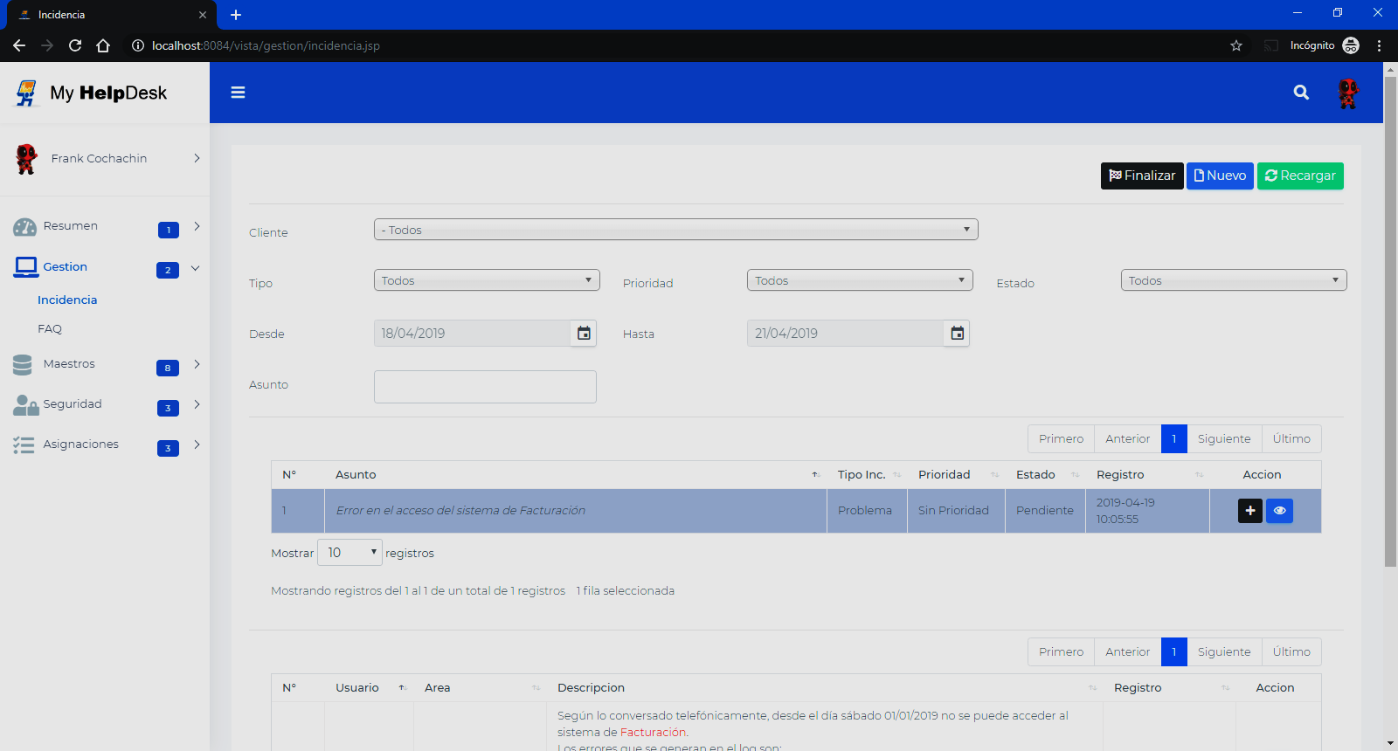Campo de texto de Asunto, en este control se podrá escribir lo que se desea buscar entre los asuntos de las incidencias registradas en la base de datos.
  + Listado principal de las incidencias, este deberá contar con la opción que permita ordenar los datos ascendentemente o descendentemente según se de click en las cabeceras de cada campo, también deberá contar con paginación y cuantos registros de deben de visualizar, siendo este último un control dinámico; además, se debe tener habilitado la opción de seleccionar un registro y este se aprecia visualmente distinto a los demás. Los campos a mostrar serán los siguientes:
    - N°, es una numeración ascendente de los registros mostrados.
    - Asunto, es el título principal por el cual se creó la incidencia.
    - Tipo Incidencia.
    - Prioridad.
    - Estado.
    - Fecha de Registro.
    - 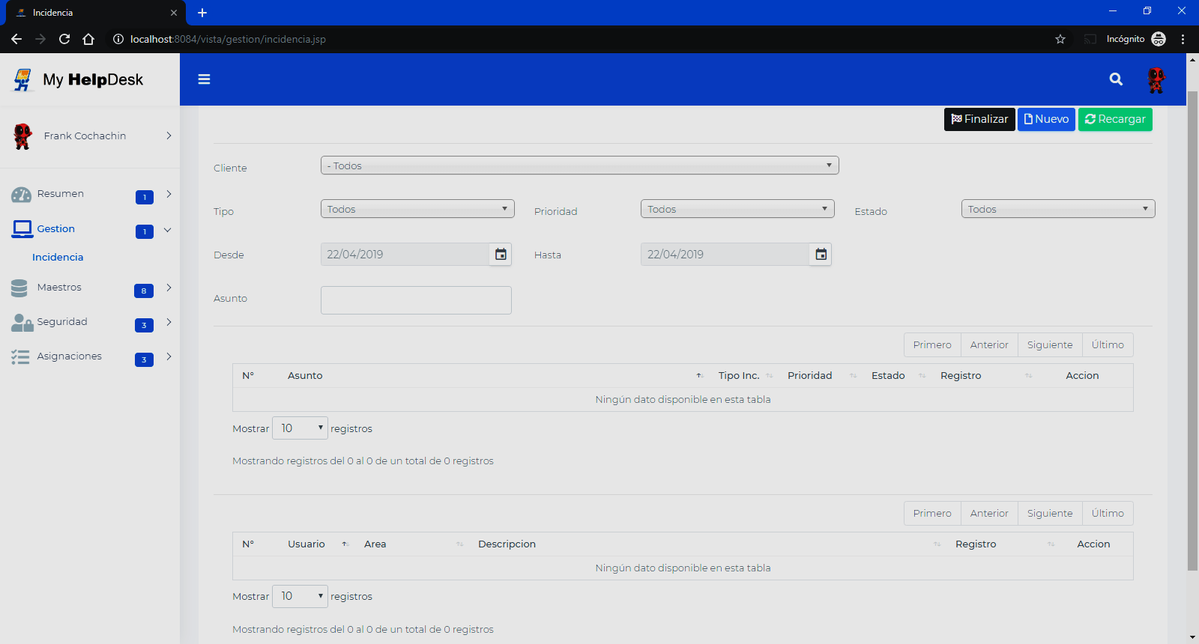Acción, cada registro tendrá la opción de ser visualizado en una ventana flotante y además la opción de agregar nuevos detalles.
  + Listado de detalles de la incidencia seleccionada en el listado principal, cada vez que se seleccione un registro en la lista principal este control deberá mostrar todos sus detalles, este deberá contar con la opción que permita ordenar los datos ascendentemente o descendentemente según se de click en las cabeceras de cada campo, también deberá contar con paginación y cuantos registros de deben de visualizar, siendo este último un control dinámico; además, se debe tener habilitado la opción de seleccionar un registro y este se aprecia visualmente distinto a los demás. Los campos a mostrar serán los siguientes:
    - N°, es una numeración ascendente de los registros mostrados.
    - Usuario.
    - Área.
    - Descripción.
    - Fecha de Registro.
    - Acción, se deberá contar con la opción de poder visualizar individualmente dicho detalle en una ventana flotante.



* + La interfaz de incidencias (principal) deberá contar con un menú en la parte superior en cual se tenga la opción “Recargar”, esta opción volverá a obtener datos de la base de datos.
  + El campo que tenga el orden deberá mostrarse en cursiva.
  + Solo debe de mostrarse el listado detalle si es que esta seleccionado un registro de la cabecera.
  + Los controles desplegables deben de tener la opción de búsqueda entre sus valores.
  + La paginación debe ser desde el servidor para evitar que se consuma memoria.
* **REQ-2: Registrar una nueva incidencia.**
  + La interfaz de incidencias (principal) deberá contar con un menú en la parte superior en cual se tenga la opción “Nuevo”.
  + Al seleccionar la opción “Nuevo”, el sistema deberá redirigir hacia otra interfaz en el cual se deberá ingresar los siguientes datos:
    - Asunto, razón principal por el cual se está creando el registro.
    - Cliente.
    - Tipo de Incidencia.
    - Prioridad, deshabilitado con la opción “Sin Prioridad” por defecto, la prioridad la asignaran los responsables de la atención.
    - Estado, deshabilitado con la opción “Pendiente” por defecto que indica pendiente de ser aceptado.
    - Área, deshabilitado con la opción “Sin Área” por defecto.
    - Campo de texto del detalle de la incidencia.
  + La interfaz deberá contar con los botones de “Guardar” y “Cancelar”.
  + Al seleccionar la opción de “Guardar” deberá de mostrar un mensaje de confirmación por la operación. Luego deberá de redirigirse al listado principal.

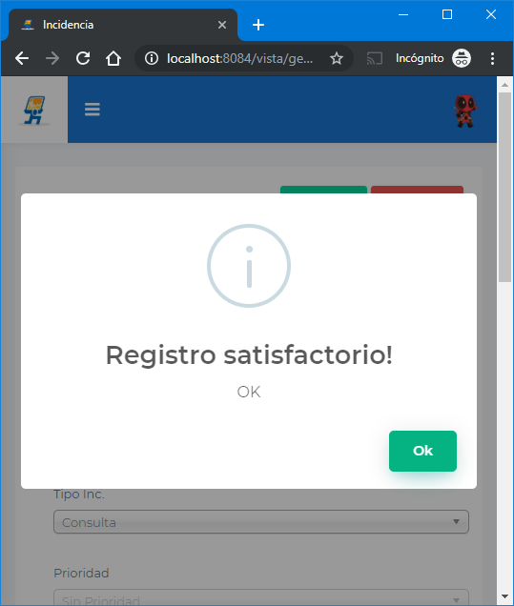

* + Si se selecciona la opción de cancelar se deberá de retornar al listado de las incidencias.
  + Al crear una nueva incidencia no debe de habilitarse los controles de prioridad, estado y área, en su defecto en prioridad debe estar seleccionado el ítem sin prioridad, en estado debe estar pendiente y en área debe estar en sin área.
  + Al modificar una incidencia esta no debe permitir cambiar los valores de:
    - Asunto
    - Tipo de Incidencia
    - Razón Social
    - Prioridad
* **REQ 3: Finalizar una incidencia.**
  + La interfaz de incidencias (principal) deberá contar con un menú en la parte superior en cual se tenga la opción “Finalizar”.
  + Al seleccionar la opción “Finalizar”, el sistema deberá mostrar una ventana flotante con los siguientes datos informativos:
    - Usuario de creación inicial.
    - Numero de documento del cliente.
    - Razón Social.
    - Titulo. (asunto).
  + Se visualizará los siguientes controles:
    - Lista Estados: Cancelado, Finalizado.
    - Se contará con la opción de incluir un comentario.
  + Se tendrá la opción de Guardar y Cerrar.
  + Al guardar deberá de visualizarse un mensaje de confirmación de la operación.
  + Solo se debe permitir la cancelación de incidencias por el mismo usuario que lo creó.

## Registro de Usuarios

Descripción: Maestro genérico de usuarios que iniciaran sesión para poder interactuar con el sistema.

Prioridad: Nivel medio de prioridad.

A continuación, se detallan los requerimientos que abarcan:

* **REQ-1: Listado de Usuarios:** 
  + Iniciar sesión para identificar los permisos del usuario.
  + Dirigirse hacia las categorías del menú lateral, desplegar la categoría “Seguridad” y elegir el sub-ítem “Usuario”.

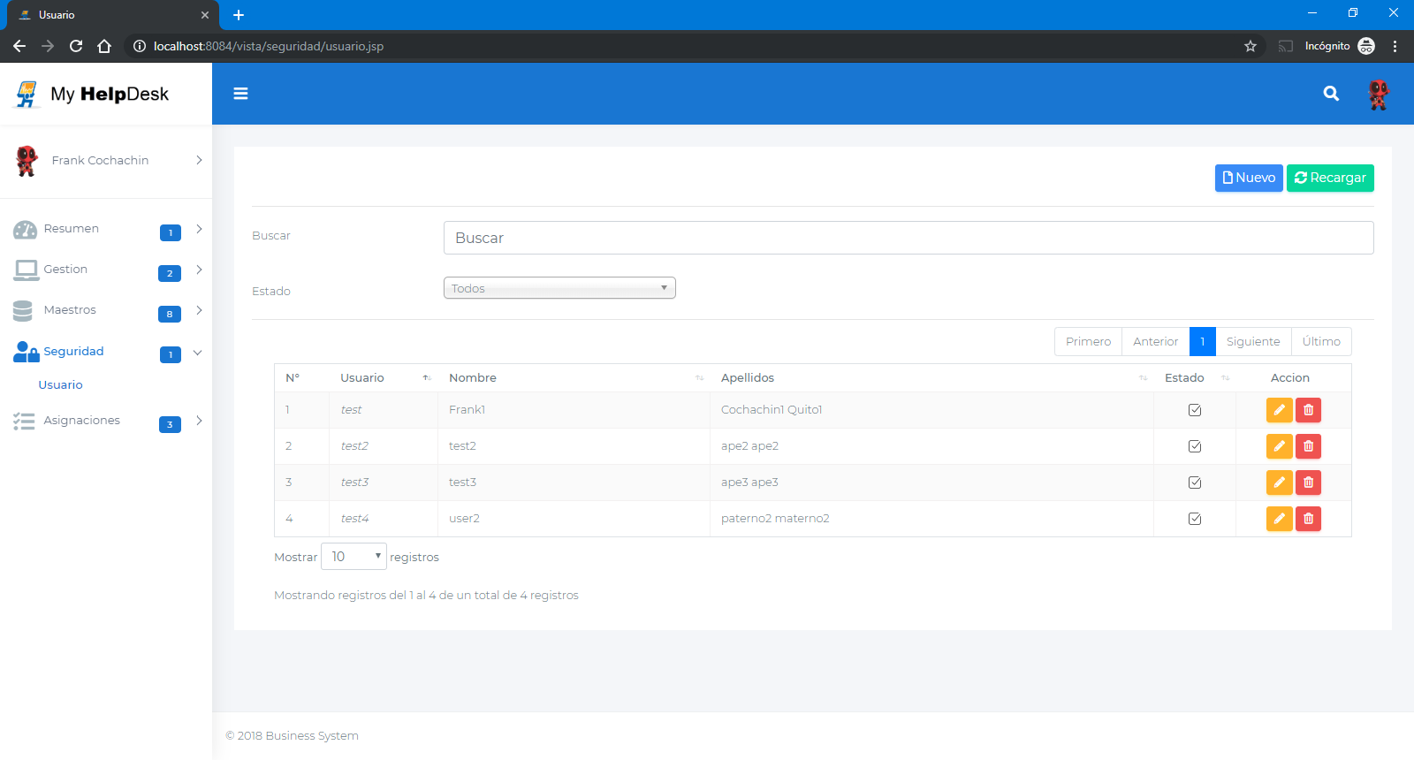

* + Se deberán visualizar las siguientes opciones de filtro:
    - Lista de Estados, podrá elegir entre las siguientes opciones: activo, inactivo y todos.
    - Campo de texto de Buscar, en este control se podrá escribir lo que se desea buscar entre los nombres, apellidos y usuarios registrado en la base de datos.

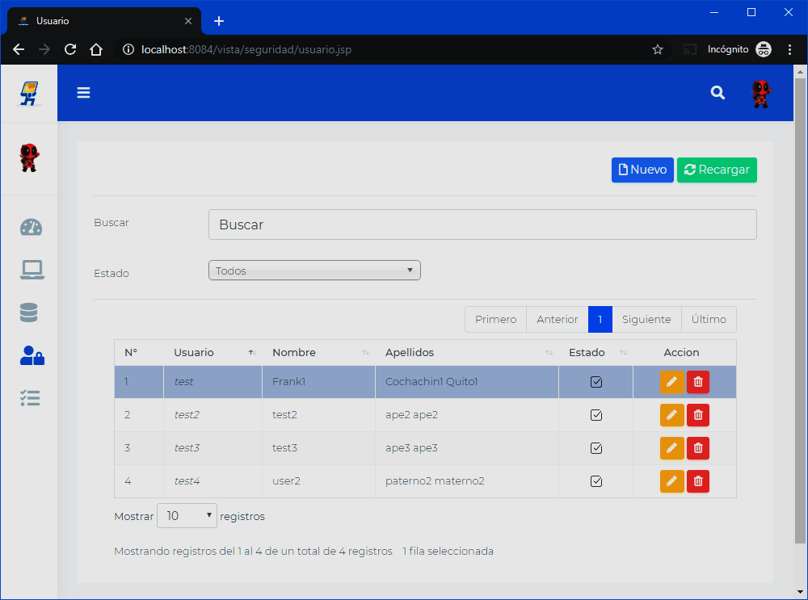

* + Listado principal de los usuarios, este deberá contar con la opción que permita ordenar los datos ascendentemente o descendentemente según se de click en las cabeceras de cada campo, también deberá contar con paginación y cuantos registros de deben de visualizar, siendo este último un control dinámico; además, se debe tener habilitado la opción de seleccionar un registro y este se aprecia visualmente distinto a los demás. Los campos a mostrar serán los siguientes:
    - N°, es una numeración ascendente de los registros mostrados.
    - Usuario, denominación del usuario que inicia sesión.
    - Nombre.
    - Apellidos.
    - Estado.
    - Acción, cada registro tendrá la opción de ser editado y eliminado.

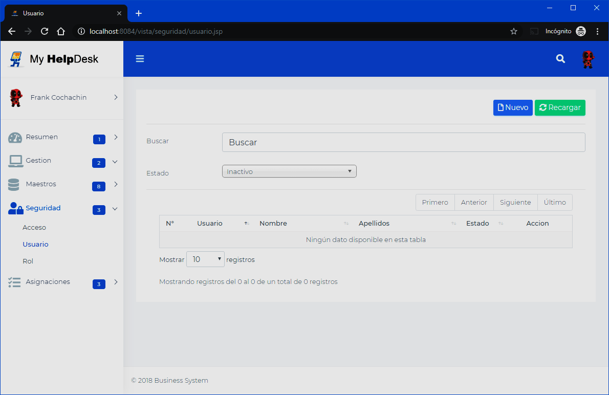

* + La interfaz de usuarios (principal) deberá contar con un menú en la parte superior en cual se tenga la opción “Recargar”, esta opción volverá a obtener datos de la base de datos.
* **REQ-2: Registrar un nuevo usuario.**
  + La interfaz de usuarios (principal) deberá contar con un menú en la parte superior en cual se tenga la opción “Nuevo”.
  + Al seleccionar la opción “Nuevo”, el sistema deberá redirigir hacia otra interfaz en el cual se deberá ingresar los siguientes datos:
    - Nombre.
    - Apellido Paterno.
    - Apellido Materno.
    - Usuario.
    - Contraseña.
    - Estado (elegible de un listado).
  + La interfaz deberá contar con los botones de “Guardar” y “Cancelar”.
  + Al seleccionar la opción de “Guardar” deberá de mostrar un mensaje de confirmación por la operación. Luego deberá de redirigirse al listado principal.



* + Si se selecciona la opción de cancelar se deberá de retornar al listado de los usuarios.
  + El campo de contraseña debe estar con mascara.
  + Todos los campos que se solicitan son obligatorios.
* REQ-3: Modificar un usuario.
  + Al seleccionar la opción “Editar (imagen de un lápiz)”, el sistema deberá redirigir hacia otra interfaz en el cual se listarán los datos actuales del registro seleccionado y se podrán modificar los siguientes datos:
    - Nombre.
    - Apellido Paterno.
    - Apellido Materno.
    - Usuario.
    - Contraseña.
    - Estado (elegible de un listado).
  + La interfaz deberá contar con los botones de “Guardar” y “Cancelar”.
  + Al seleccionar la opción de “Guardar” deberá de mostrar un mensaje de confirmación por la operación. Luego deberá de redirigirse al listado principal.



* + Si se selecciona la opción de cancelar se deberá de retornar al listado de los usuarios.
  + El campo de contraseña debe estar con mascara.
  + Todos los campos que se solicitan son obligatorios.
* **REQ-4: Eliminar un usuario.**
  + Al seleccionar la opción “Eliminar (imagen de un tacho de basura)”, el sistema deberá mostrar un mensaje de confirmación.

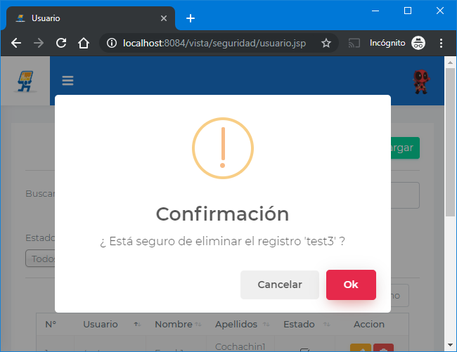

* + La interfaz deberá contar con los botones de “Ok” y “Cancelar”.
  + Al seleccionar la opción de “Ok” deberá de mostrar un mensaje de confirmación por la operación. Luego deberá de refrescarse el listado principal de registros.



* + Si se selecciona la opción de cancelar solo desaparece el cuadro de confirmación.

## Registro de Clientes

Descripción: Maestro genérico de clientes.

Prioridad: Nivel medio de prioridad.

A continuación, se detallan los requerimientos que abarcan:

* **REQ-1: Listado de Clientes:** 
  + Iniciar sesión para identificar los permisos del usuario.
  + Dirigirse hacia las categorías del menú lateral, desplegar la categoría “Maestros” y elegir el sub-ítem “Cliente”.

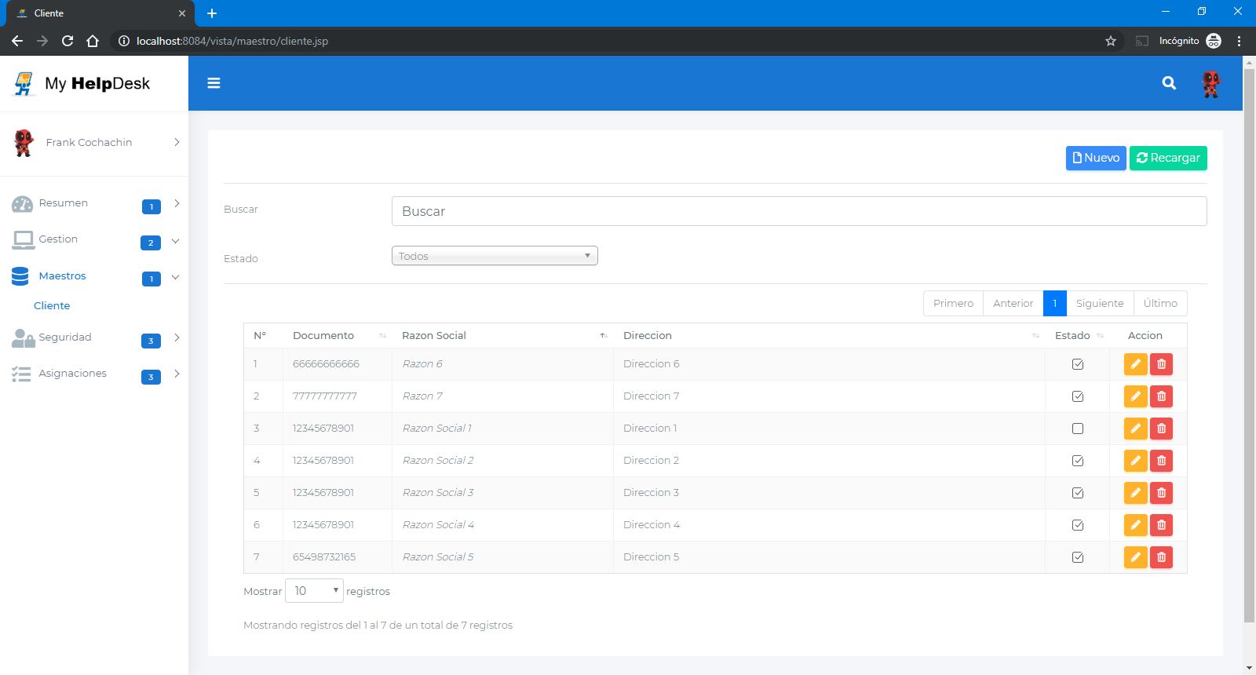

* + Se deberán visualizar las siguientes opciones de filtro:
    - Lista de Estados, podrá elegir entre las siguientes opciones: activo, inactivo y todos.
    - Campo de texto de Buscar, en este control se podrá escribir lo que se desea buscar entre los numero de documento, razón social y direcciones registrados en la base de datos.



* + Listado principal de los clientes, este deberá contar con la opción que permita ordenar los datos ascendentemente o descendentemente según se de click en las cabeceras de cada campo, también deberá contar con paginación y cuantos registros de deben de visualizar, siendo este último un control dinámico; además, se debe tener habilitado la opción de seleccionar un registro y este se aprecia visualmente distinto a los demás. Los campos a mostrar serán los siguientes:
    - N°, es una numeración ascendente de los registros mostrados.
    - Numero de Documento de Identidad, RUC, DNI, etc.
    - Razón Social.
    - Dirección.
    - Estado.
    - Acción, cada registro tendrá la opción de ser editado y eliminado.

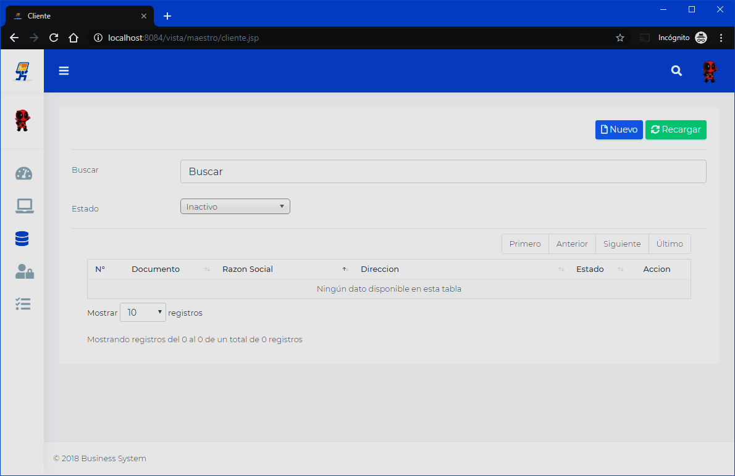

* + La interfaz de clientes (principal) deberá contar con un menú en la parte superior en cual se tenga la opción “Recargar”, esta opción volverá a obtener datos de la base de datos.
* **REQ-2: Registrar un nuevo cliente.**
  + La interfaz de clientes (principal) deberá contar con un menú en la parte superior en cual se tenga la opción “Nuevo”.
  + Al seleccionar la opción “Nuevo”, el sistema deberá redirigir hacia otra interfaz en el cual se deberá ingresar los siguientes datos:
    - Numero de Documento de Identidad.
    - Razón Social.
    - Dirección.
    - País (elegible de un listado).
    - Provincia / Distrito (elegible de un listado).
    - Estado (elegible de un listado).
  + La interfaz deberá contar con los botones de “Guardar” y “Cancelar”.
  + Al seleccionar la opción de “Guardar” deberá de mostrar un mensaje de confirmación por la operación. Luego deberá de redirigirse al listado principal.



* + Si se selecciona la opción de cancelar se deberá de retornar al listado de los usuarios.
  + Todos los campos son obligatorios a excepción de la dirección.
* **REQ-3: Modificar un cliente.**
  + Al seleccionar la opción “Editar (imagen de un lápiz)”, el sistema deberá redirigir hacia otra interfaz en el cual se listarán los datos actuales del registro seleccionado y se podrán modificar los siguientes datos:
    - Numero de Documento de Identidad.
    - Razón Social.
    - Dirección.
    - País (elegible de un listado).
    - Provincia / Distrito (elegible de un listado).
    - Estado (elegible de un listado).
  + La interfaz deberá contar con los botones de “Guardar” y “Cancelar”.
  + Al seleccionar la opción de “Guardar” deberá de mostrar un mensaje de confirmación por la operación. Luego deberá de redirigirse al listado principal.



* + Si se selecciona la opción de cancelar se deberá de retornar al listado de los usuarios.
  + Todos los campos son obligatorios a excepción de la dirección.
* **REQ-4: Eliminar un cliente.**
  + Al seleccionar la opción “Eliminar (imagen de un tacho de basura)”, el sistema deberá mostrar un mensaje de confirmación.



* + La interfaz deberá contar con los botones de “Ok” y “Cancelar”.
  + Al seleccionar la opción de “Ok” deberá de mostrar un mensaje de confirmación por la operación. Luego deberá de refrescarse el listado principal de registros.



* + Si se selecciona la opción de cancelar solo desaparece el cuadro de confirmación.

## Asignación de Usuarios con Clientes

Descripción: Mediante una interfaz un usuario podrá asignar o relacionar usuarios con clientes, esto con el fin que un usuario no deba poder visualizar incidencias de clientes que no están a su cargo.

Prioridad: Nivel medio de prioridad.

A continuación, se detallan los requerimientos que abarcan:

* **REQ-1: Listado de Usuarios:** 
  + Iniciar sesión para identificar el usuario y verificar los permisos de acceso con los que cuenta.
  + Dirigirse hacia las categorías del menú lateral, desplegar la categoría “Gestión” y elegir el sub-ítem “Incidencia”.

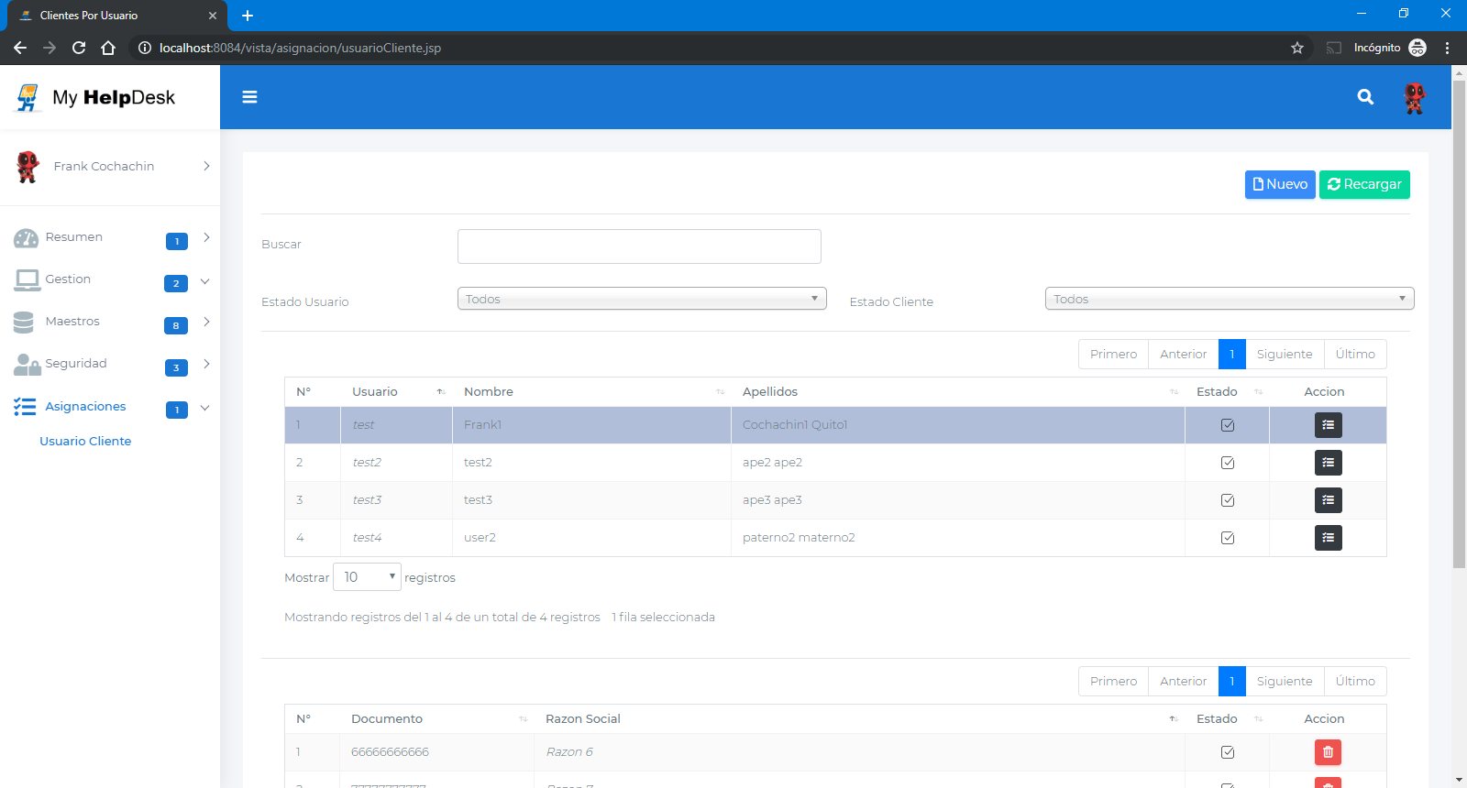

* + Se deberán visualizar las siguientes opciones de filtro:
    - Lista de Estados de usuario, podrá elegir entre las siguientes opciones: activo, inactivo y todos.
    - Lista de Estados de cliente, podrá elegir entre las siguientes opciones: activo, inactivo y todos.
    - Campo de texto de Buscar, en este control se podrá escribir lo que se desea buscar entre el usuario, nombre y apellidos del usuario registrados en la base de datos.

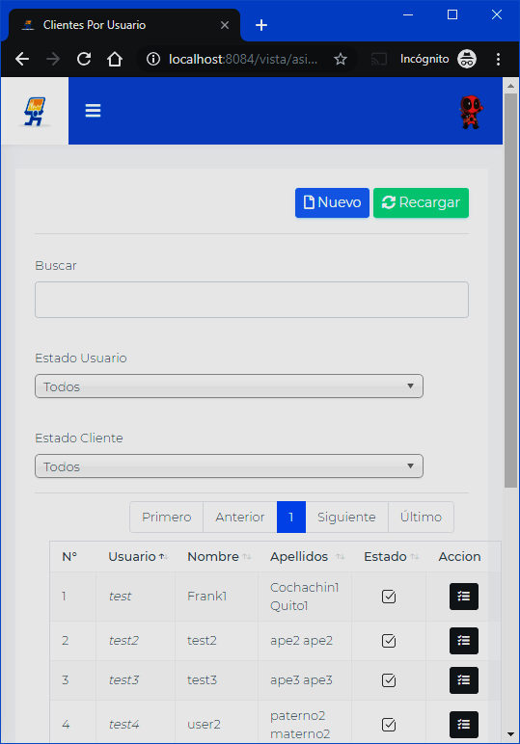

* + Listado principal de los usuarios, este deberá contar con la opción que permita ordenar los datos ascendentemente o descendentemente según se de click en las cabeceras de cada campo, también deberá contar con paginación y cuantos registros de deben de visualizar, siendo este último un control dinámico; además, se debe tener habilitado la opción de seleccionar un registro y este se aprecia visualmente distinto a los demás. Los campos a mostrar serán los siguientes:
    - N°, es una numeración ascendente de los registros mostrados.
    - Usuario, denominación del usuario que inicia sesión.
    - Nombre.
    - Apellidos.
    - Estado.
    - Acción, cada registro tendrá la opción de poder agregar más clientes asociados.



* + Listado de los clientes, este deberá contar con la opción que permita ordenar los datos ascendentemente o descendentemente según se de click en las cabeceras de cada campo, también deberá contar con paginación y cuantos registros de deben de visualizar, siendo este último un control dinámico; además, se debe tener habilitado la opción de seleccionar un registro y este se aprecia visualmente distinto a los demás. Los campos a mostrar serán los siguientes:
    - N°, es una numeración ascendente de los registros mostrados.
    - Numero de Documento de Identidad, RUC, DNI, etc.
    - Razón Social.
    - Estado.
    - Acción, cada registro tendrá la opción de ser eliminado de la asignación.

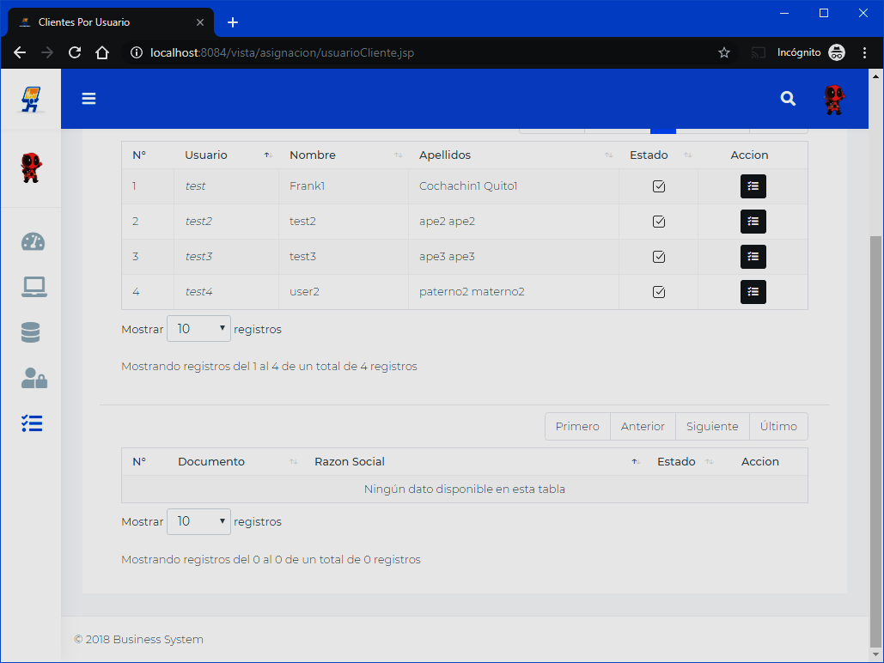

* + La interfaz principal deberá contar con un menú en la parte superior en cual se tenga la opción “Recargar”, esta opción volverá a obtener datos de la base de datos.
* **REQ-2: Registrar una nueva asignación.**
  + La interfaz de Usuario-Cliente (principal) deberá contar con un menú en la parte superior en cual se tenga la opción “Nuevo”.
  + Al seleccionar la opción “Nuevo”, el sistema deberá redirigir hacia otra interfaz en el cual se deberá ingresar los siguientes datos:
    - Cliente (lista elegible).
    - Un listado de clientes (tabla) en el cual se pueda dar check a los clientes que se asociaran.
  + La interfaz deberá contar con los botones de “Guardar” y “Cancelar”.
  + Al seleccionar la opción de “Guardar” deberá de mostrar un mensaje de confirmación por la operación. Luego deberá de redirigirse al listado principal.



* + Si se selecciona la opción de cancelar se deberá de retornar al listado de las incidencias.
* **REQ-3: Modificar asignación.**
  + En la interfaz Usuario-Cliente, al seleccionar la opción “Editar (imagen de un listado que representa que muchos registros dependen de este)”, el sistema deberá redirigir hacia otra interfaz en el cual se listarán los datos actuales del registro seleccionado y se podrán modificar los siguientes datos:
    - Cliente (lista elegible).
    - Un listado de clientes (tabla) en el cual se pueda dar check a los clientes que se asociaran o desasociaran.
  + La interfaz deberá contar con los botones de “Guardar” y “Cancelar”.
  + Al seleccionar la opción de “Guardar” deberá de mostrar un mensaje de confirmación por la operación. Luego deberá de redirigirse al listado principal.



* + Si se selecciona la opción de cancelar se deberá de retornar al listado de las incidencias.
* **REQ-4: Eliminar una asignación.**
  + En la interfaz Usuario-Cliente en el listado de clientes (segunda lista), al seleccionar la opción “Eliminar (imagen de un tacho de basura)”, el sistema deberá mostrar un mensaje de confirmación.

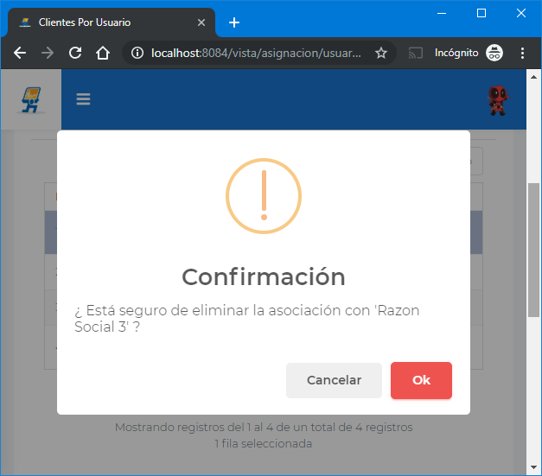

* + La interfaz deberá contar con los botones de “Ok” y “Cancelar”.
  + Al seleccionar la opción de “Ok” deberá de mostrar un mensaje de confirmación por la operación. Luego deberá de refrescarse el listado de registros de los clientes.



* + Si se selecciona la opción de cancelar solo desaparece el cuadro de confirmación.

# Reglas de negocio

* Todo acceso al sistema será mediante inicio de sesión previa.
* Todos los usuarios tienen asignados roles.
* Los roles tienen asignados ciertos accesos.
* Solo el rol de administrador tiene acceso completo al sistema.
* Todas las ejecuciones que apliquen modificaciones en la base de datos deben contar con transacciones para asegurar la integridad de los datos.
* El sistema debe ser escalable en cuanto a consumos de recursos (datos de la base de datos).

# Requerimientos de interfaces externas

## Interfaces de usuario

Para la implementación se usará la plantilla de AdminPRO en su versión gratuita.

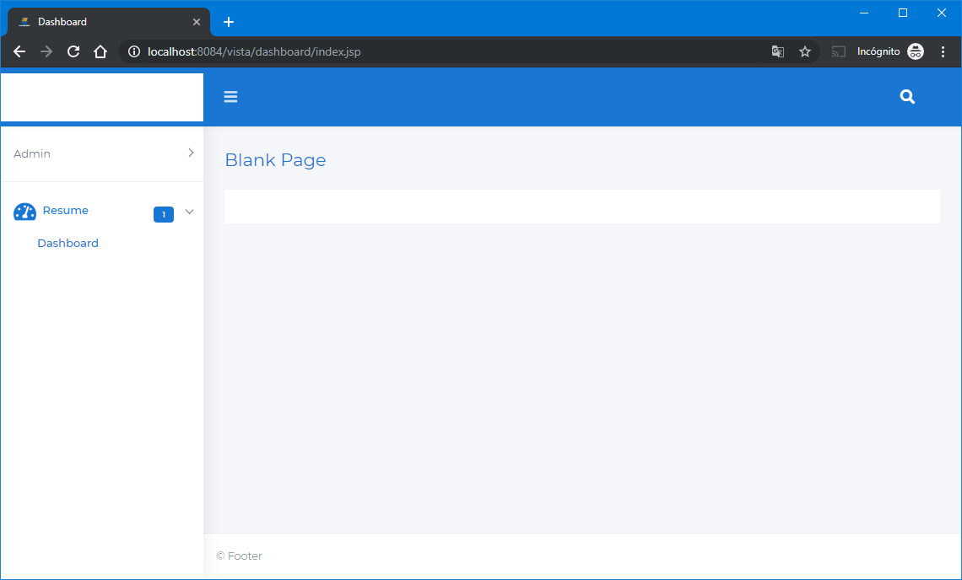

El primer paso para poder interactuar con el sistema es iniciar sesión.

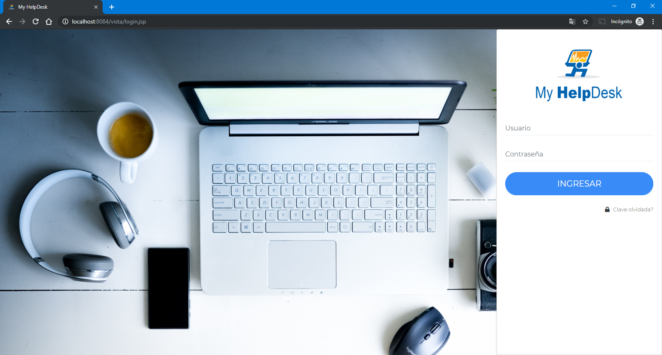

En caso la autenticación sea invalida deberá mostrar un mensaje.

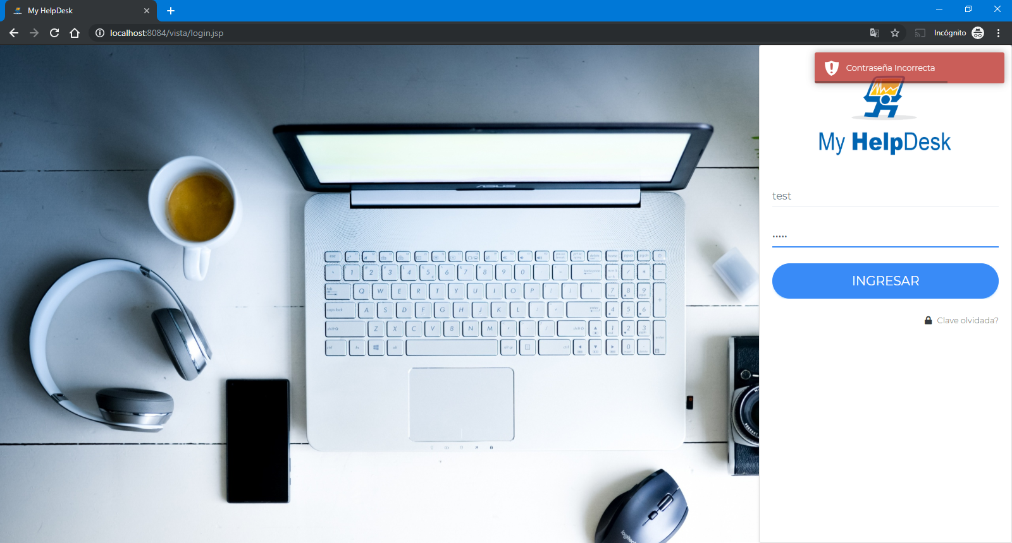

La vista de incidencias debe de mostrarse similar al siguiente prototipo

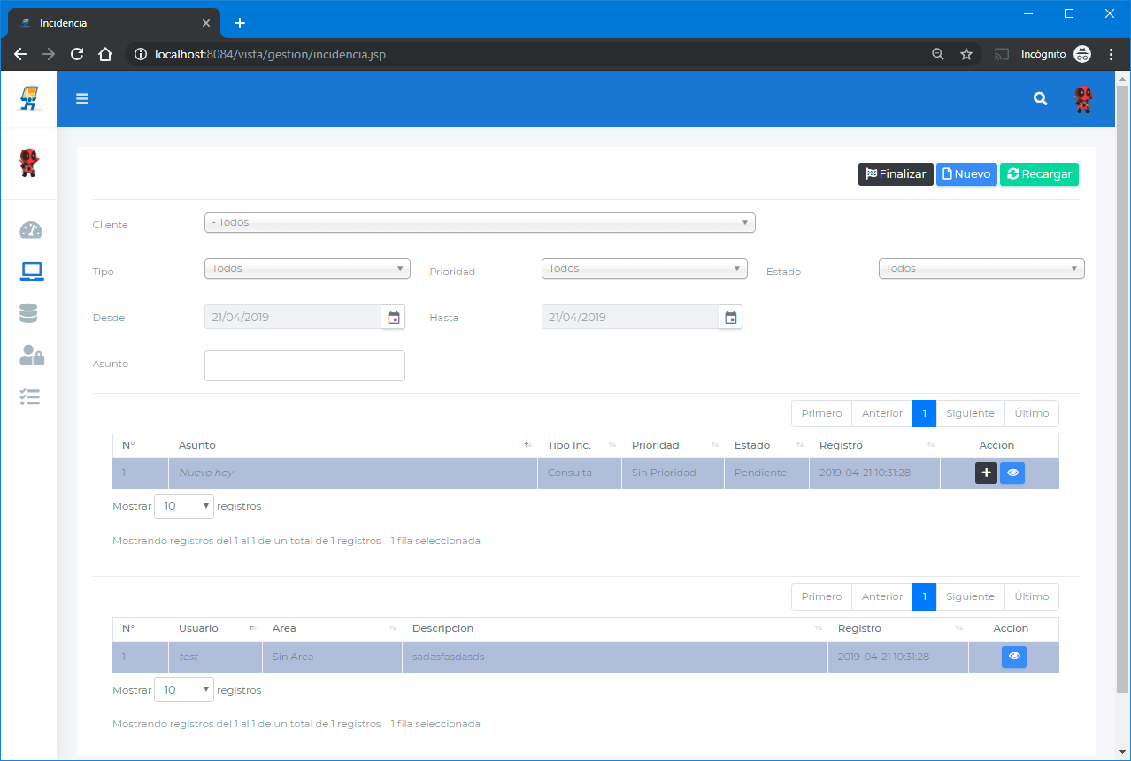

La creación de una nueva incidencia deberá mostrarse algo similar a lo siguiente.

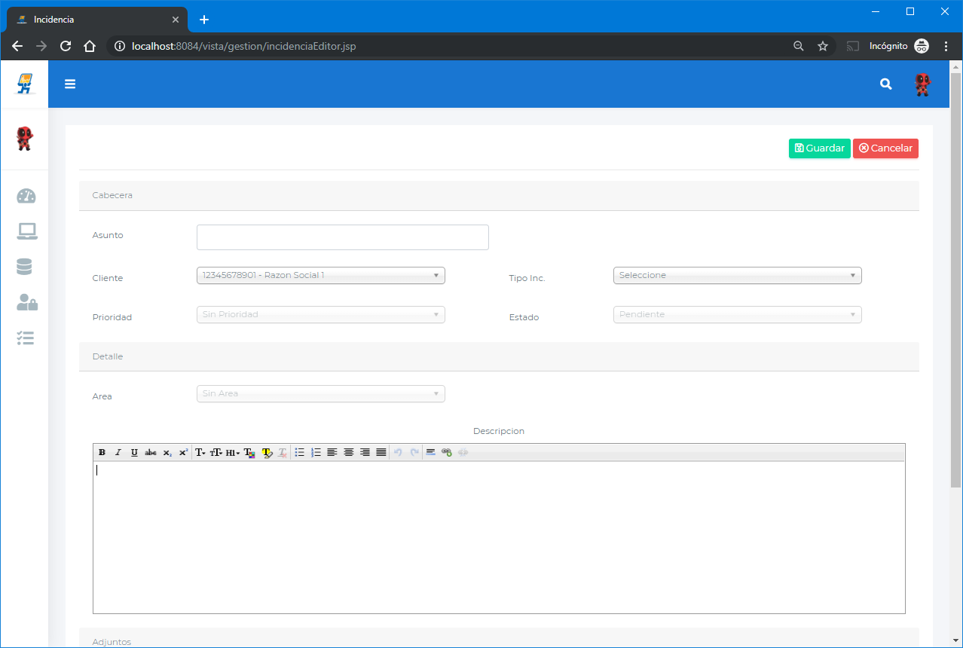

Al guardarse una nueva incidencia deberá mostrarse algo como

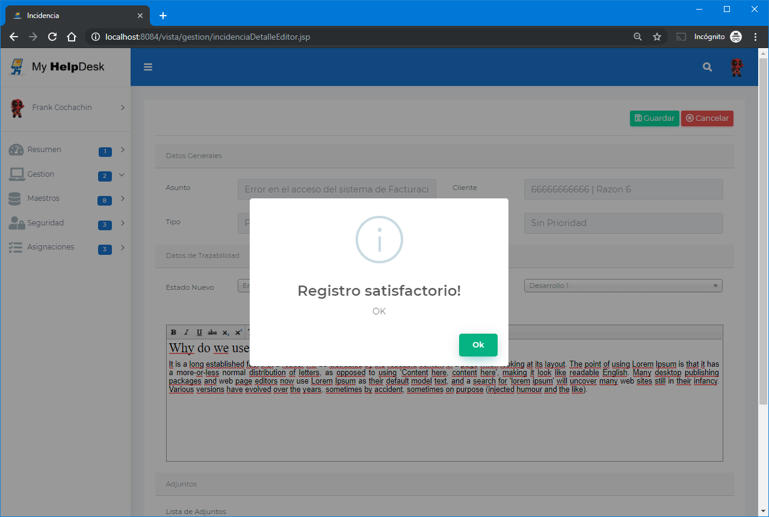

La trazabilidad de las incidencias se muestra como lo siguiente:

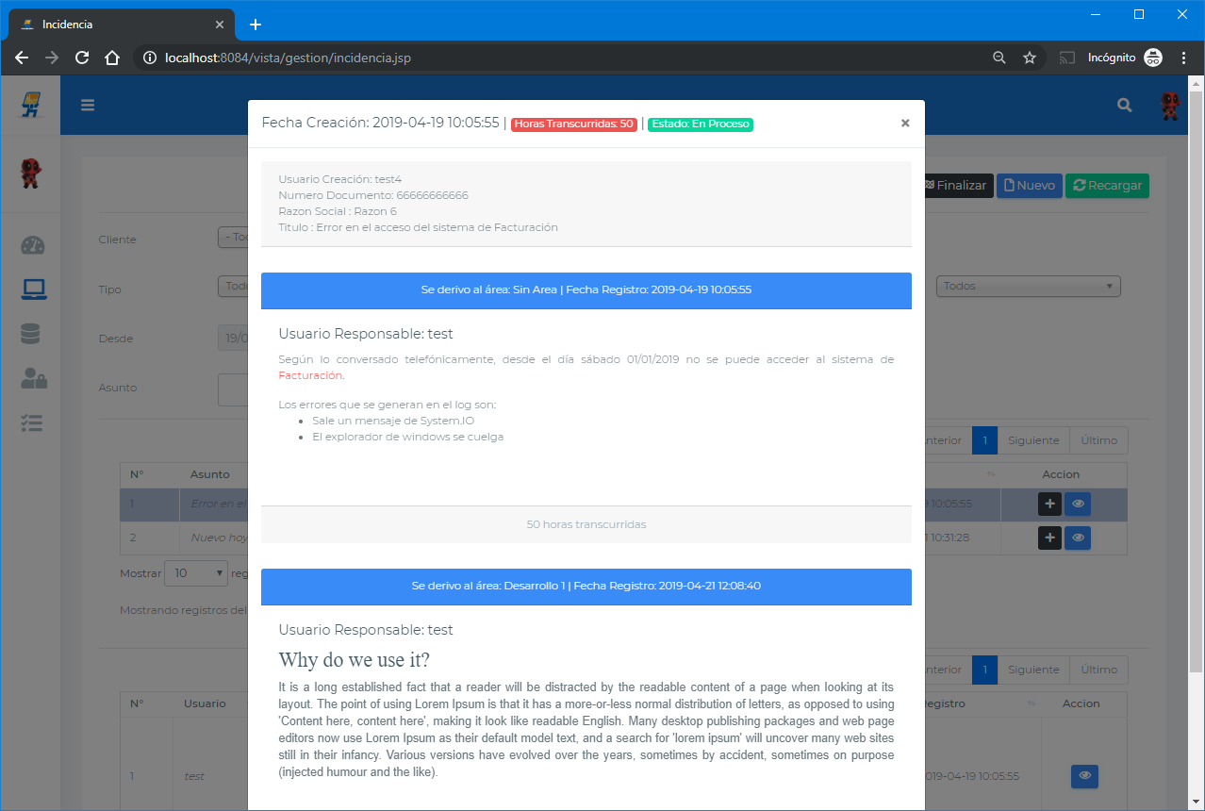

Las incidencias individuales se mostrarán como lo siguiente:

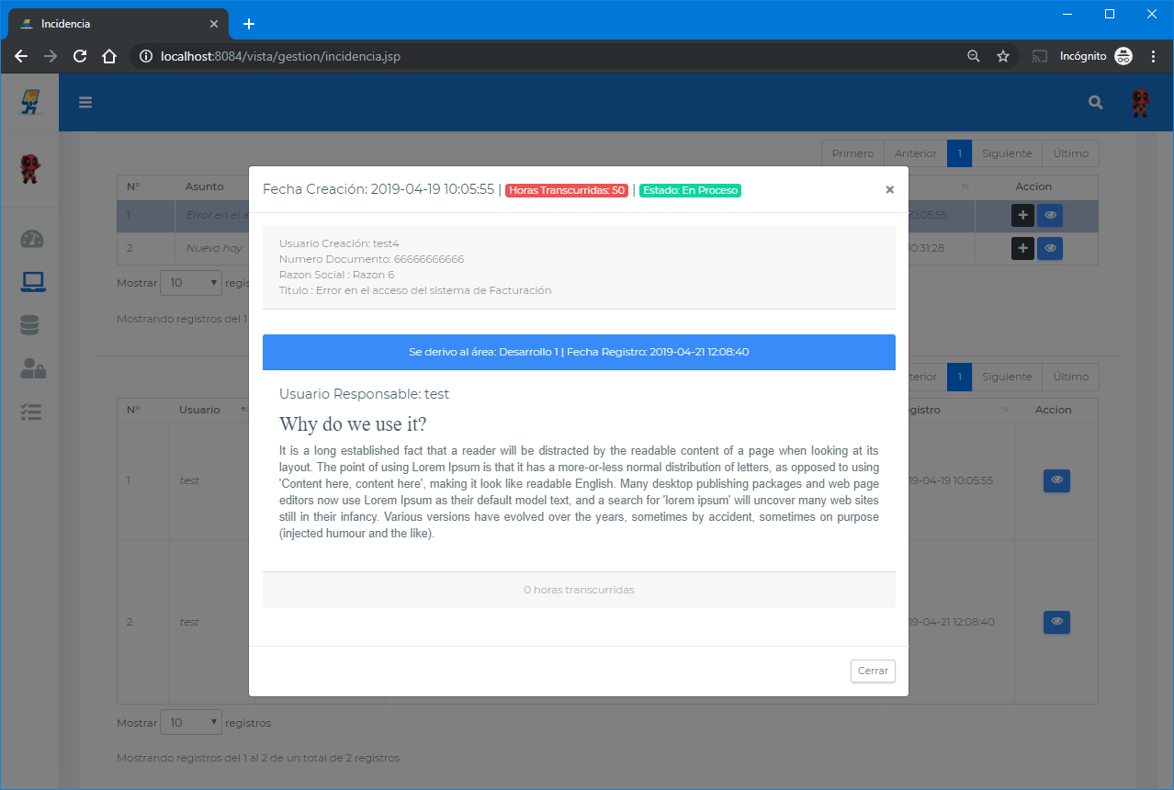

Al finalizar la incidencia se debe mostrar lo siguiente para ingresar un comentario:

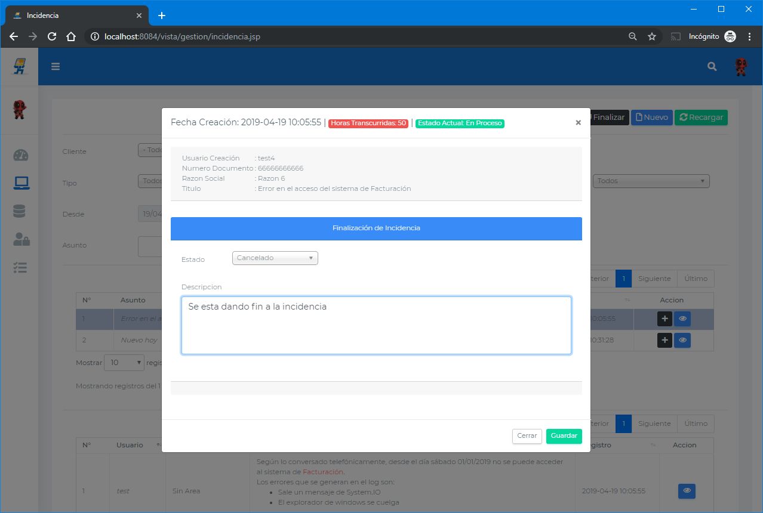

Solo el usuario que creo la incidencia puede cancelarla:

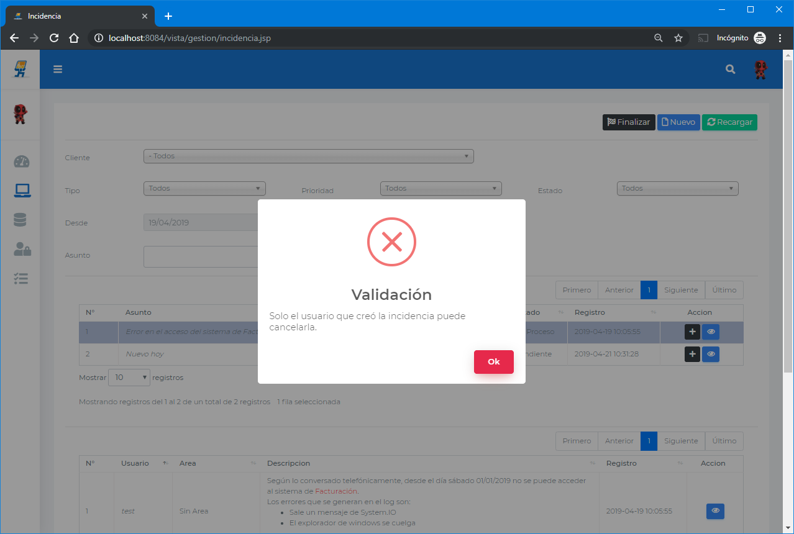

El listado de maestros se debe visualizar similar a:

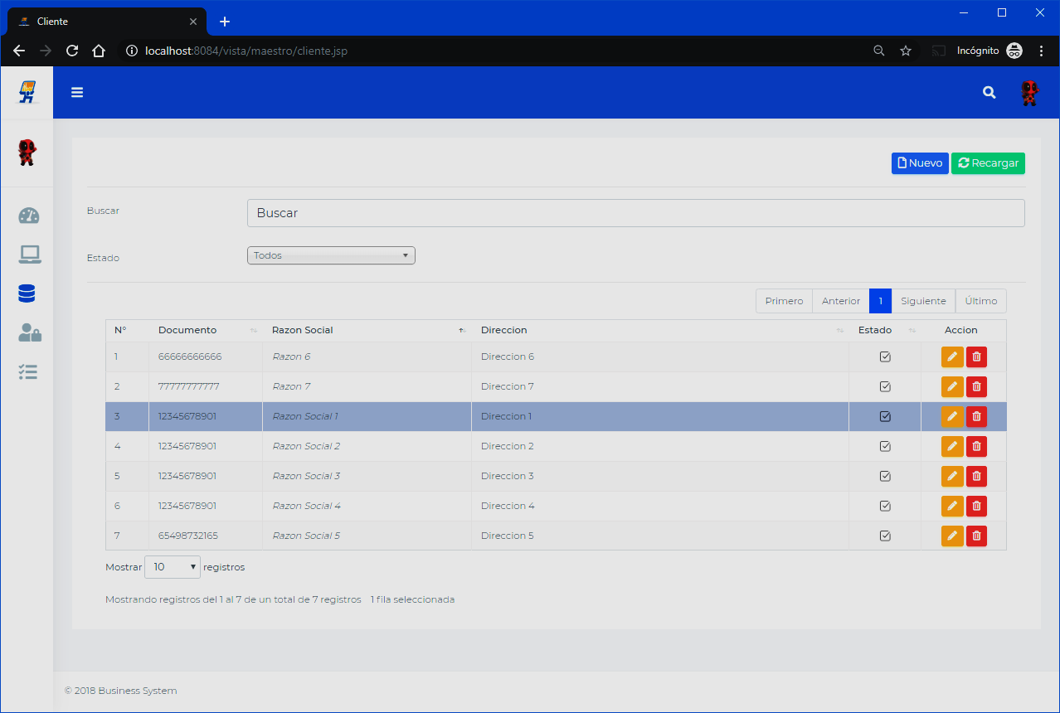

Al editar será como lo siguiente:

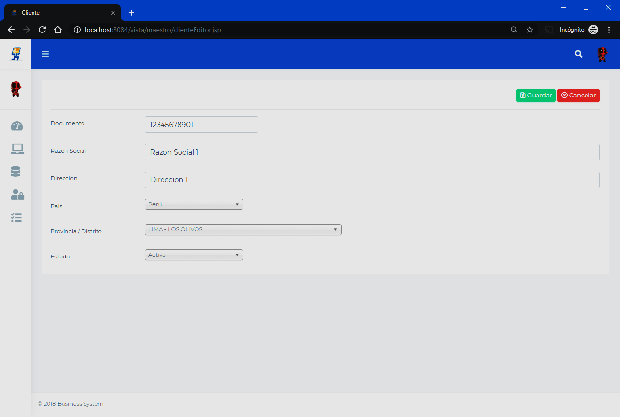

Al eliminar deberá mostrarse como lo siguiente:

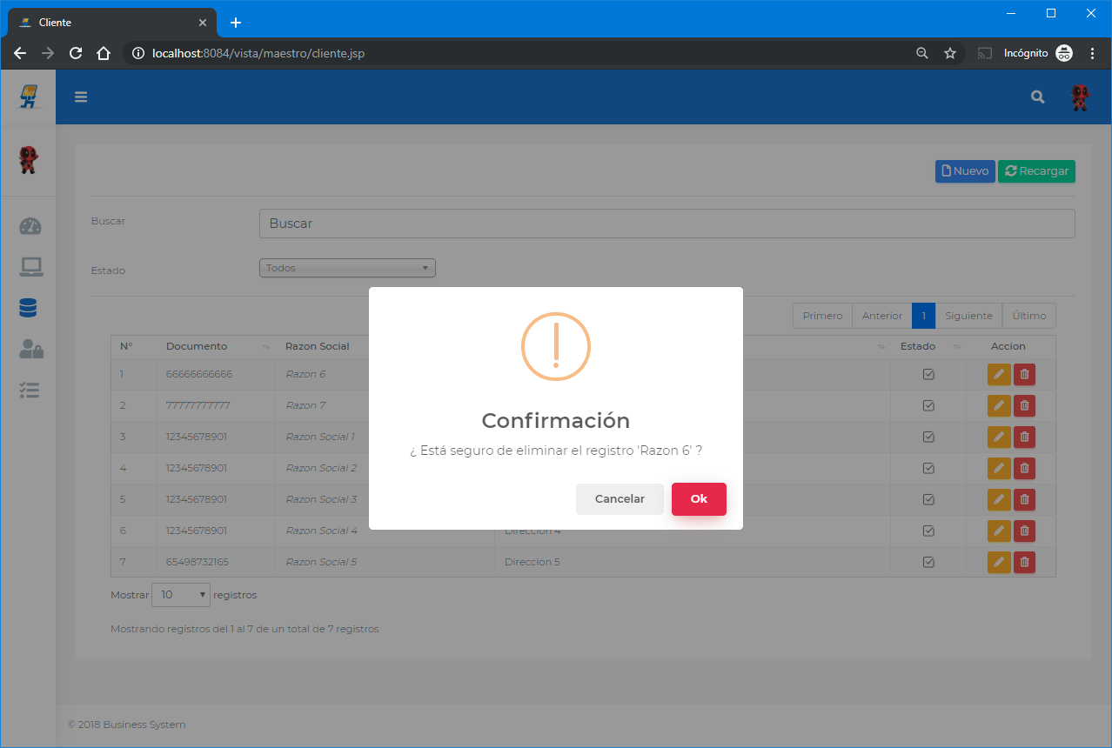

Las asignaciones se muestran como la siguiente pantalla:

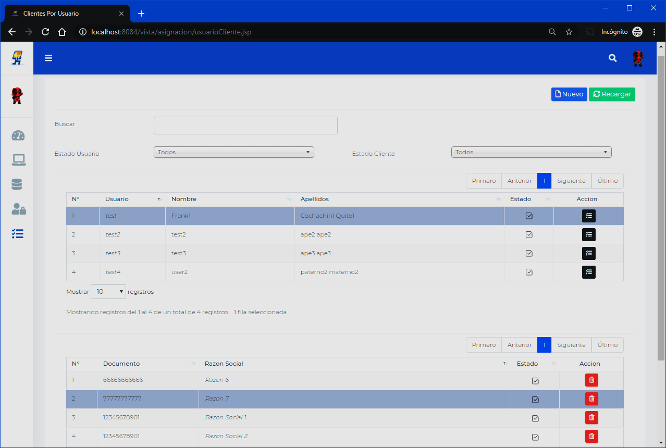

Al intentar asignar nuevos registros deberá ser como lo siguiente en el cual se puedan seleccionar N registros:

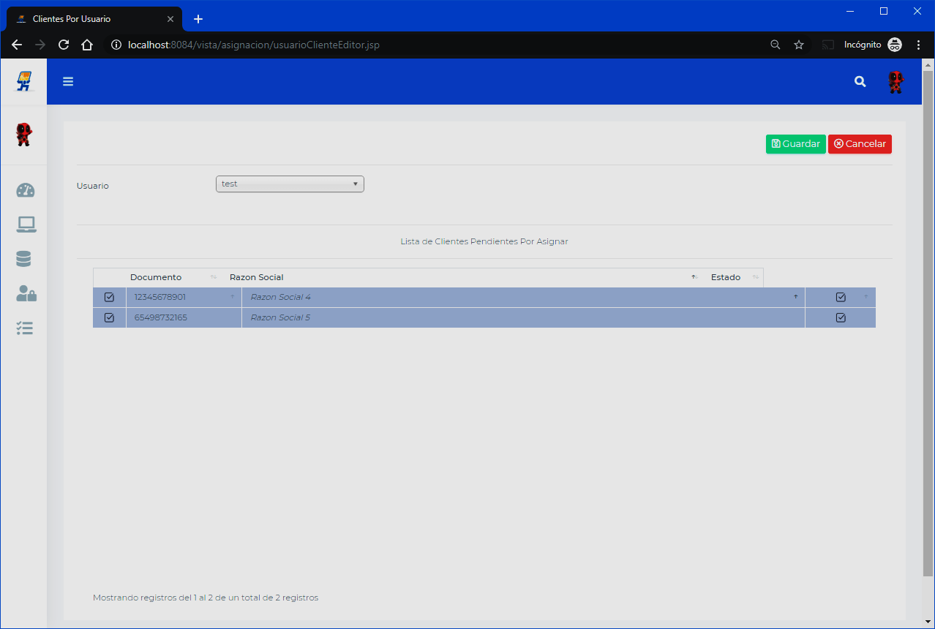

## Interfaces de hardware

Las vistas deben ser responsivas por lo cual deben de adaptarse automáticamente al tamaño del dispositivo del cliente.

En cuanto a protocolos de comunicación se manejarán por TCP.

## Interfaces de software

## 

## Interfaces de comunicación

La interacción será mediante navegadores web tanto de computadoras de escritorio como de móviles.

Se requiere que los datos sensibles viajen encriptados

# Requerimientos no funcionales

Eficiencia

* Toda funcionalidad del sistema y transacción de negocio debe responder al usuario en menos de 5 segundos. Esto se medirá por medio de la herramienta PostMan aplicada al Software Testing de servicios web.
* El sistema debe ser capaz de operar adecuadamente con hasta 100 usuarios con sesiones concurrentes, deberá de habilitarse en la base de datos dicha funcionalidad.
* Los datos modificados en la base de datos deben ser actualizados para todos los usuarios que acceden en menos de 3 segundos.

Seguridad lógica y de datos

* Los permisos de acceso al sistema podrán ser cambiados solamente por el rol administrador.
* El nuevo sistema debe desarrollarse aplicando patrones y recomendaciones de programación que incrementen la oportunidad de escalabilidad.
* Todos los sistemas deben respaldarse cada 24 horas. Los respaldos deben ser almacenados en una localidad segura ubicada en un edificio distinto al que reside el sistema.
* Todas las comunicaciones externas entre servidores de datos, aplicación y cliente del sistema deben estar con token de acceso.

Usabilidad

* El tiempo de aprendizaje del sistema por un usuario deberá ser menor a 4 horas.
* El sistema debe proporcionar mensajes de error que sean informativos y orientados a usuario final.
* El sistema debe contar con un módulo de repositorio de conocimiento.
* La aplicación web debe poseer un diseño “Responsive” a fin de garantizar la adecuada visualización en múltiples computadores personales, dispositivos tableta y teléfonos inteligentes.
* El sistema debe poseer interfaces gráficas bien formadas y estandarizadas para todas las vistas.

Otros requerimientos de producto

* Sistema operativo Windows 7 o superior para las estaciones clientes.
* La aplicación deberá consumir menos de 500 Mb de memoria RAM.
* La aplicación no podrá ocupar más de 2 GB de espacio en disco.
* La interfaz de usuario será implementada para navegadores web únicamente con HTML5 y JavaScript.

# Otros requerimientos

Sin observaciones.

# Glosario